|  |  |
| --- | --- |
| 产品名称 | 密级 |
|  | 机密 |
| 产品版本 | 共 页 |
|  |

pcl::CRHEstimation< PointInT, PointNT, PointOutT >算子功能分析说明书

|  |  |  |  |
| --- | --- | --- | --- |
| 拟制 | 赵宇轩 | 日期 | 2021-10-10 |
| 审核 |  | 日期 | yyyy-mm-dd |
| 批准 |  | 日期 | yyyy-mm-dd |



华为技术有限公司

版权所有 侵权必究

修订记录

|  |  |  |  |
| --- | --- | --- | --- |
| 日期 | 修订版本 | 修改描述 | 作者 |
| 2021-10-10 | 1.0 | 初稿完成 | 赵宇轩 |
|  |  |  |  |
|  |  |  |  |
|  |  |  |  |
|  |  |  |  |

目录

pcl::CRHEstimation< PointInT, PointNT, PointOutT >算子功能分析说明书 1

修订记录 1

目录 1

1.1 pcl::CRHEstimation< PointInT, PointNT, PointOutT > 2

1.1.1 功能介绍 2

1.1.2 使用场景介绍 3

1.2 void pcl::CRHEstimation<PointInT, PointNT, PointOutT>::computeFeature (PointCloudOut &output) 3

1.2.1 接口功能 4

1.2.2 接口和IR描述 4

1.2.3 (高性能)实现方案 4

## pcl::CRHEstimation< PointInT, PointNT, PointOutT >

### 功能介绍

1. 该类实现摄像头旋转直方图描述子CRH(Camera Roll Histogram)计算算法，利用该算子主要进行刚体对象的位姿估计。
2. 在介绍CRH之前，首先需要对CVFH(Clustered Viewpoint Feature Histogram)进行说明：
   1. CVFH是在VFH的基础上扩展的一种算法。
   2. 由于传感器的限制，我们使用传感器获取到的点云数据是物体的2.5D点云数据，由于缺失了部分点云数据，VFH在计算点云的质心以及法线时会对遮挡及分割敏感，因此不同视点下同一物体的VFH描述子就会完全不同。CVFH的出现就是为了改善上述问题。CVFH的计算大致如下：
   3. 每一个新的簇Ck都初始化为一个随机点。若Ck中的一个点pj的直接邻域点pi的法线ni与点pj的法线nj相似，则将点pi及其法线ni添加到这个簇Ck中，如公式5所示



* 1. 记集合S表示所有稳定的簇（点的数量大于50的簇被视为稳定的簇），计算其CVFH。首先取si,(si∈S∩P)，用于定义一个Darboux坐标系D=(ui,vi,wi)，如公式1所示。其中pc表示欧几里得质心，nc表示质心的法线

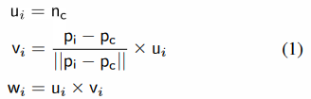

* 1. 然后通过公式2计算点云P中所有点的角偏移

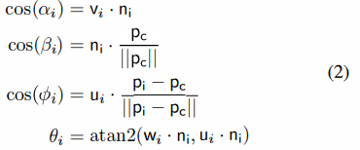

* 1. CVFH直方图hi∈H则由公式3定义。其中SDC表示Shape Distribution Component，由公式4给出。





1. 我们将法线投影到一个与由相机中心指向当前簇的质心的向量正交的平面。然后我们利用公式6计算一个旋转轴v和一个旋转角θ

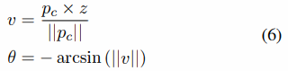

* 1. 最后，通过投影法线相对于平面上相机的上视矢量的角度来计算CRH直方图。

1. 该类实现的关键接口
   1. 接口1功能

void pcl::CRHEstimation<PointInT, PointNT, PointOutT>::computeFeature (PointCloudOut &output)

1. 该类的继承关系。

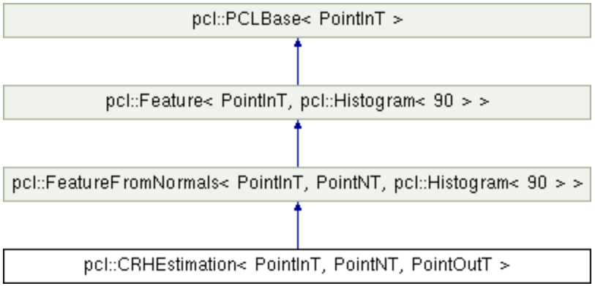

图 1 类的继承关系

### 使用场景介绍

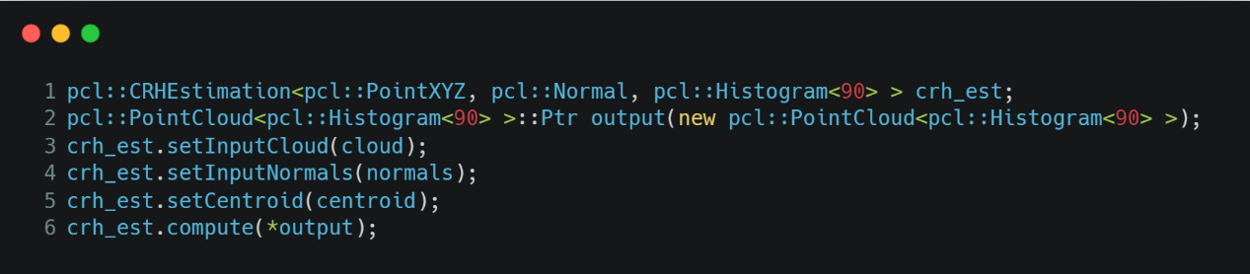

图 2 使用场景

（1）使用场景说明

|  |  |
| --- | --- |
| 行号 | 解释 |
| 1 | 声明CRHEstimation的变量，记作crh_est |
| 2 | 声明作为输出的点云，记作output |
| 3~5 | 为crh_est设置必要参数 |
| 6 | 调用compute接口，其中compute接口是该类的父类的父类Feautre定义的接口。 |

## void pcl::CRHEstimation<PointInT, PointNT, PointOutT>::computeFeature (PointCloudOut &output)

### 接口功能

计算给定点集的CRH直方图。

### 接口和IR描述

1. IR原型定义

IR定义：

|  |  |  |  |  |  |  |
| --- | --- | --- | --- | --- | --- | --- |
| **Op** | **Classify** | **Name** | **Type** | **Type Range** | **Default_value** | **Format** |
| computeFeature | Output | output | PointCloudOut |  |  |  |
|  |  |  |  |  |  |
|  |  |  |  |  |  |

1. 算子的实现接口定义

接口1的定义

|  |  |  |
| --- | --- | --- |
| 参数 | 类型 | 说明 |
| output | PointCloudOut | 作为结果输出的点云 |
|  |  |  |
|  |  |  |

### (高性能)实现方案

|  |  |
| --- | --- |
| 该接口需要用到的Tik接口 | vec_mul、vec_add、vec_rec、vec_sub、scalar_sqrt |
| 无法用Tik接口实现的部分 | Tik中无三角函数相关接口 |

行号见源码附件：

|  |  |  |
| --- | --- | --- |
| 行号 | 解释 | Tik接口 |
| 26 | 向量标准化 | vec_mul、vec_add、vec_rec |
| 27 | 向量叉乘 | vec_mul、vec_add、vec_sub |
| 28 | 调用asin接口 | Tik中无三角函数相关接口 |
| 32 | 标量除法 | vec_mul、vec_rec |
| 54 | 标量混合四则运算+正切 | vec_mul、vec_rec、vec_add、vec_sub  Tik中无三角函数相关接口 |
| 55 | 调用std::sqrt接口 | scalar_sqrt |
| 56、57 | 标量加法 | vec_add |
| 61、69、70 | 标量除法 | vec_mul、vec_rec |